铅笔硬度计

产品说明：
符合GB/T 6739、ASTM D 3363、ISO 15184标准，通过以一定硬度标号的铅笔在干燥后的涂膜上划痕，以未引起涂膜破坏的最硬铅笔标号来表示。
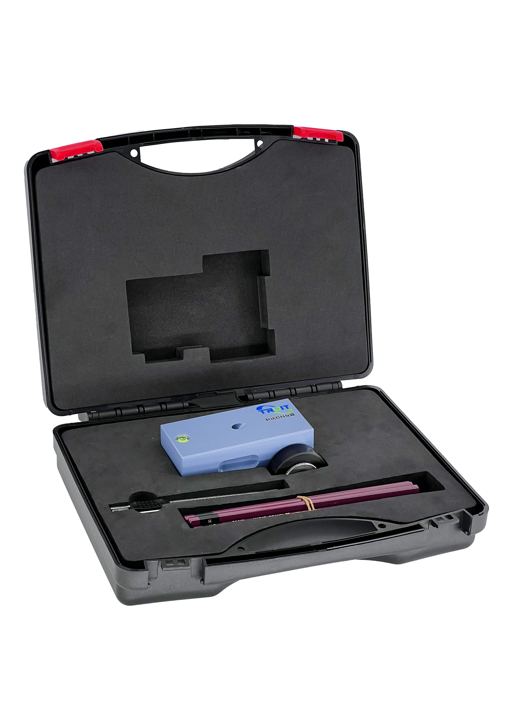

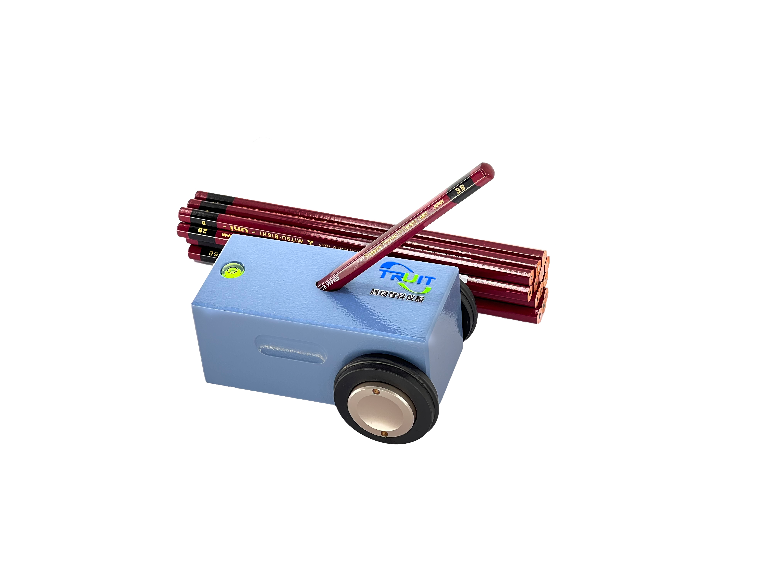

产品特点：
·三点水平调校为一体设计
·仪器自带观测水平仪
·两测人体工程学设计、方便拿取、不易滑手
·两边轮子中心圆弧设计，握推测试时较好把控
·铅笔锁紧/拆卸方便
产品参数：
·铅笔铅芯对涂膜压力：1000g/750g/500g（三种型号）
·铅笔与被测表面夹角：45º
·标准配置：铅笔硬度计1台；铅笔1套（6B-6H共13支）；削笔刀1把；400号水砂纸10张；
·划痕速度：1mm/s

订购信息： TR 5011/1--铅笔硬度计500g
TR 5011/2--铅笔硬度计 750g
TR 5011/3--铅笔硬度计 1000g

